Лабораторная работа №6
  - Админимстрирование локальных сетей
Дикач Анна Олеговна НПИбд-01-22
Содержание

Список иллюстраций

Список таблиц

1 Цель работы
Настроить статическую маршрутизацию VLAN в сети.

2 Выполнение лабораторной работы
- Добавляю маршрутизатор Cisco 2811 в сеть и подключаю его к 24 порту коммутатора msk-donskaya-aodikch-sw-01.
- Провожу первичное конфигурирование маршрутизатора. Настраиваю имя, пароль, удалённое подключение по ssh (рис. 1).
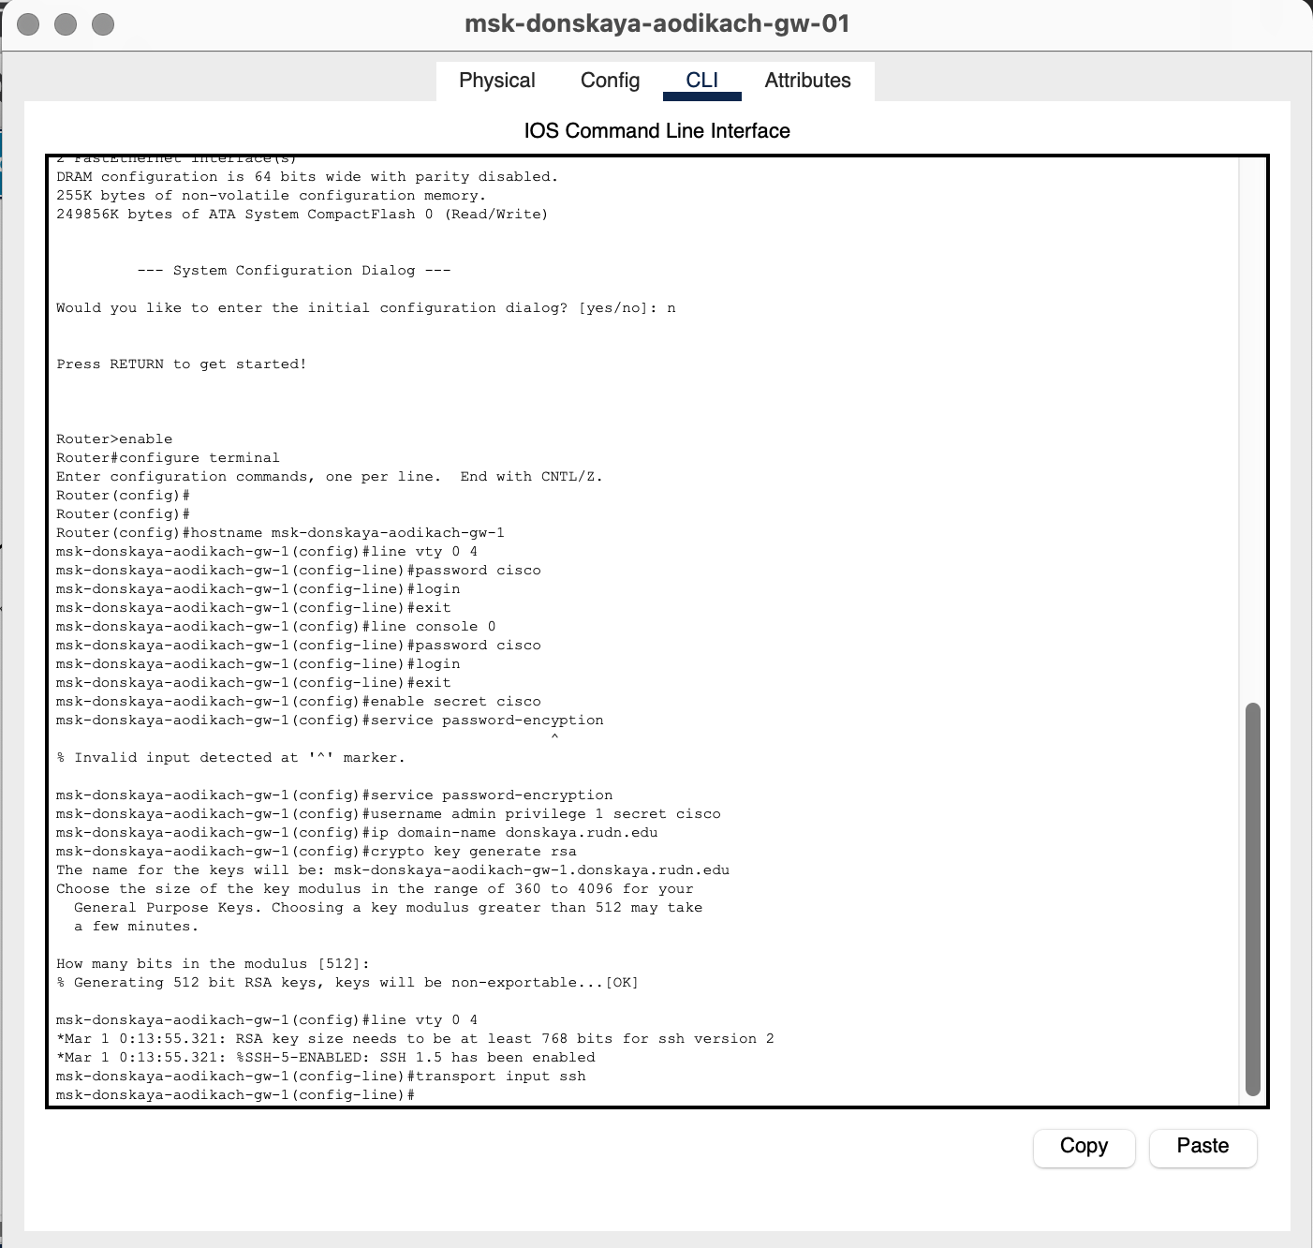
Рис. 1: Нвстройка маршрутизатора
- Настраиваю порт коммутатора на msk-donskaya-aodikach-sw-01 как trunk-порт (рис. 2).
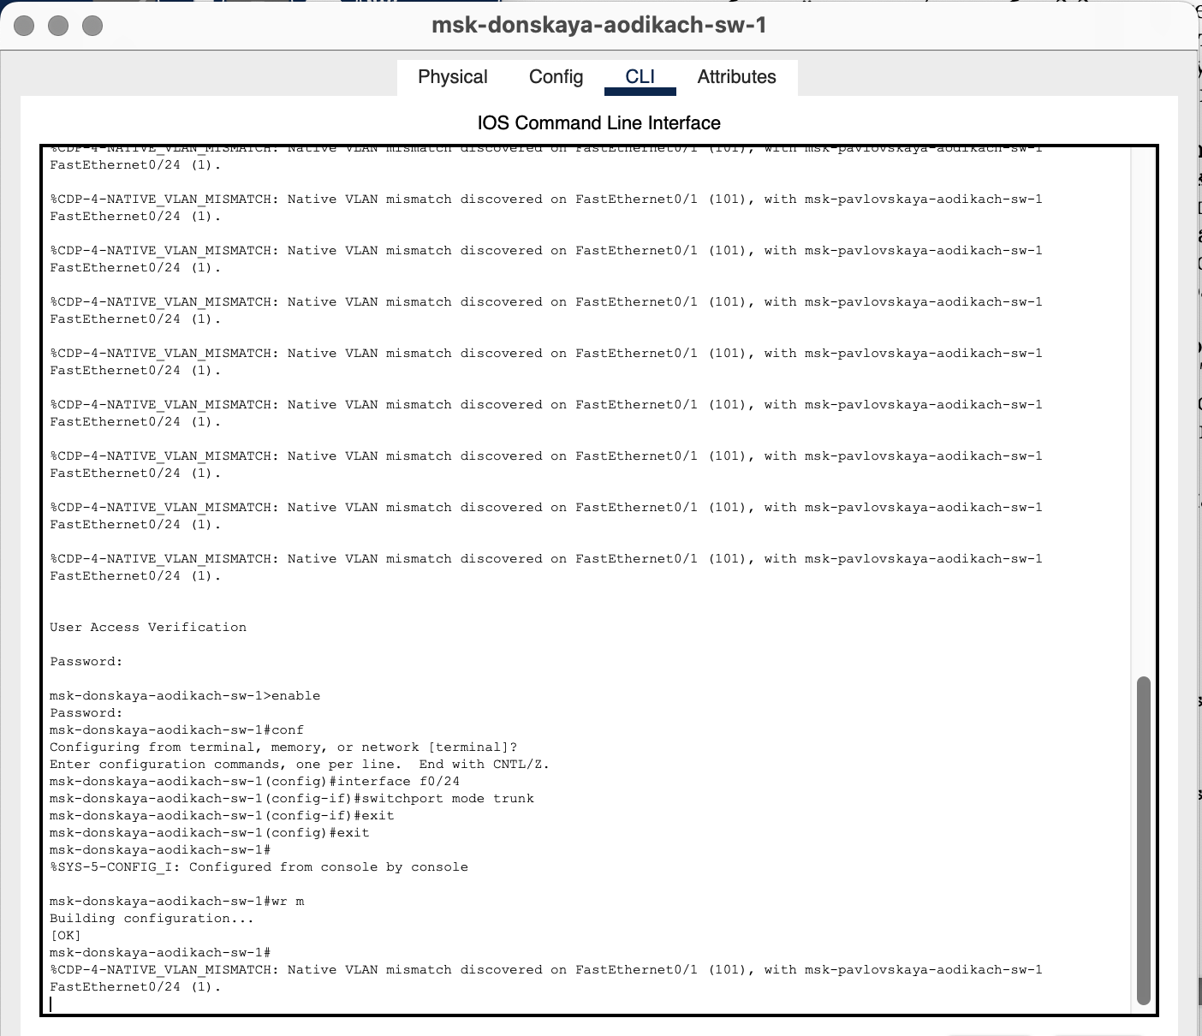
Рис. 2: Настройка коммутатора
- Настраиваю виртуальные интерфейсы в соответсвии с номерами VLAN опираясь на таблицу IP-адресов (рис. 3) (рис. 4).
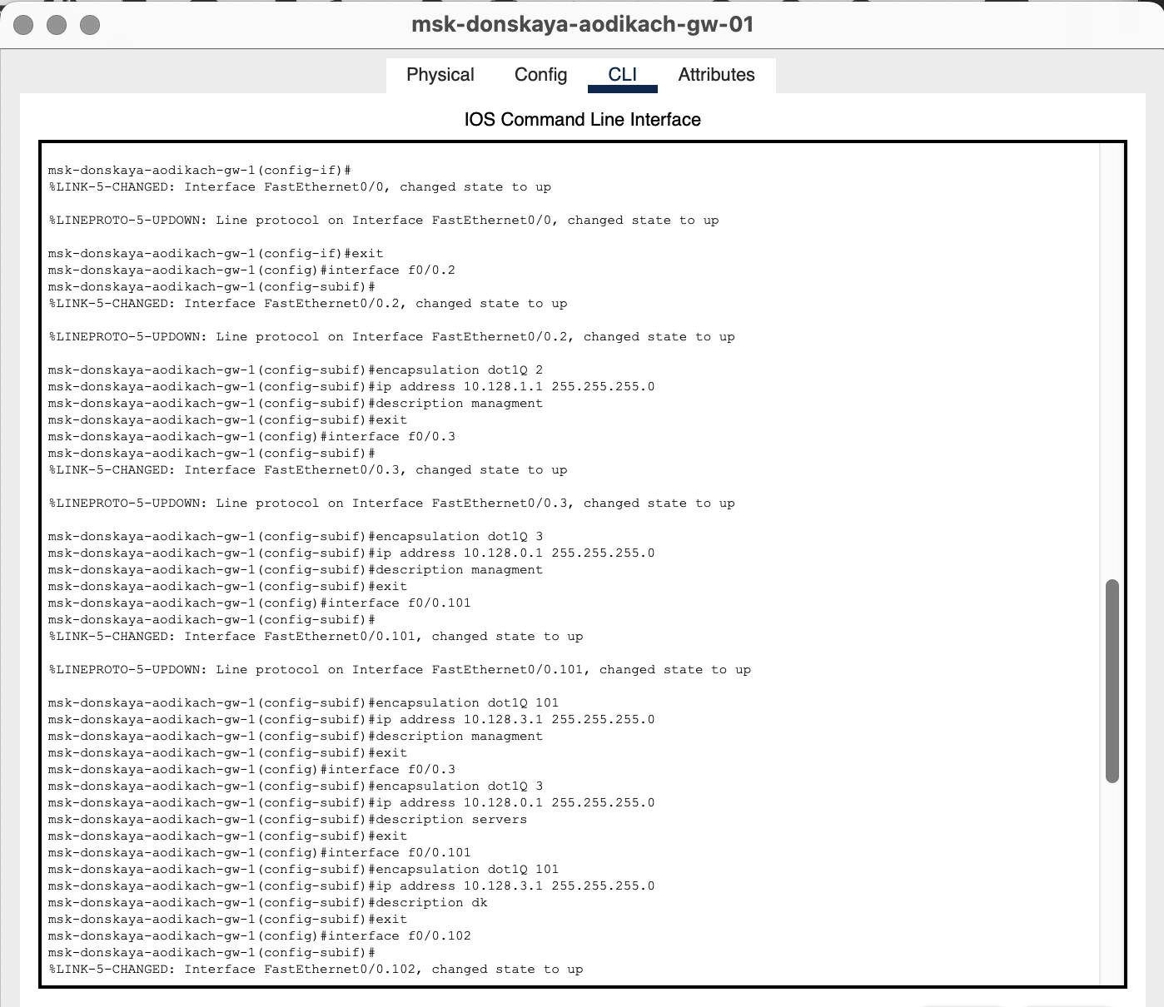
Рис. 3: Настройка маршрутизатора
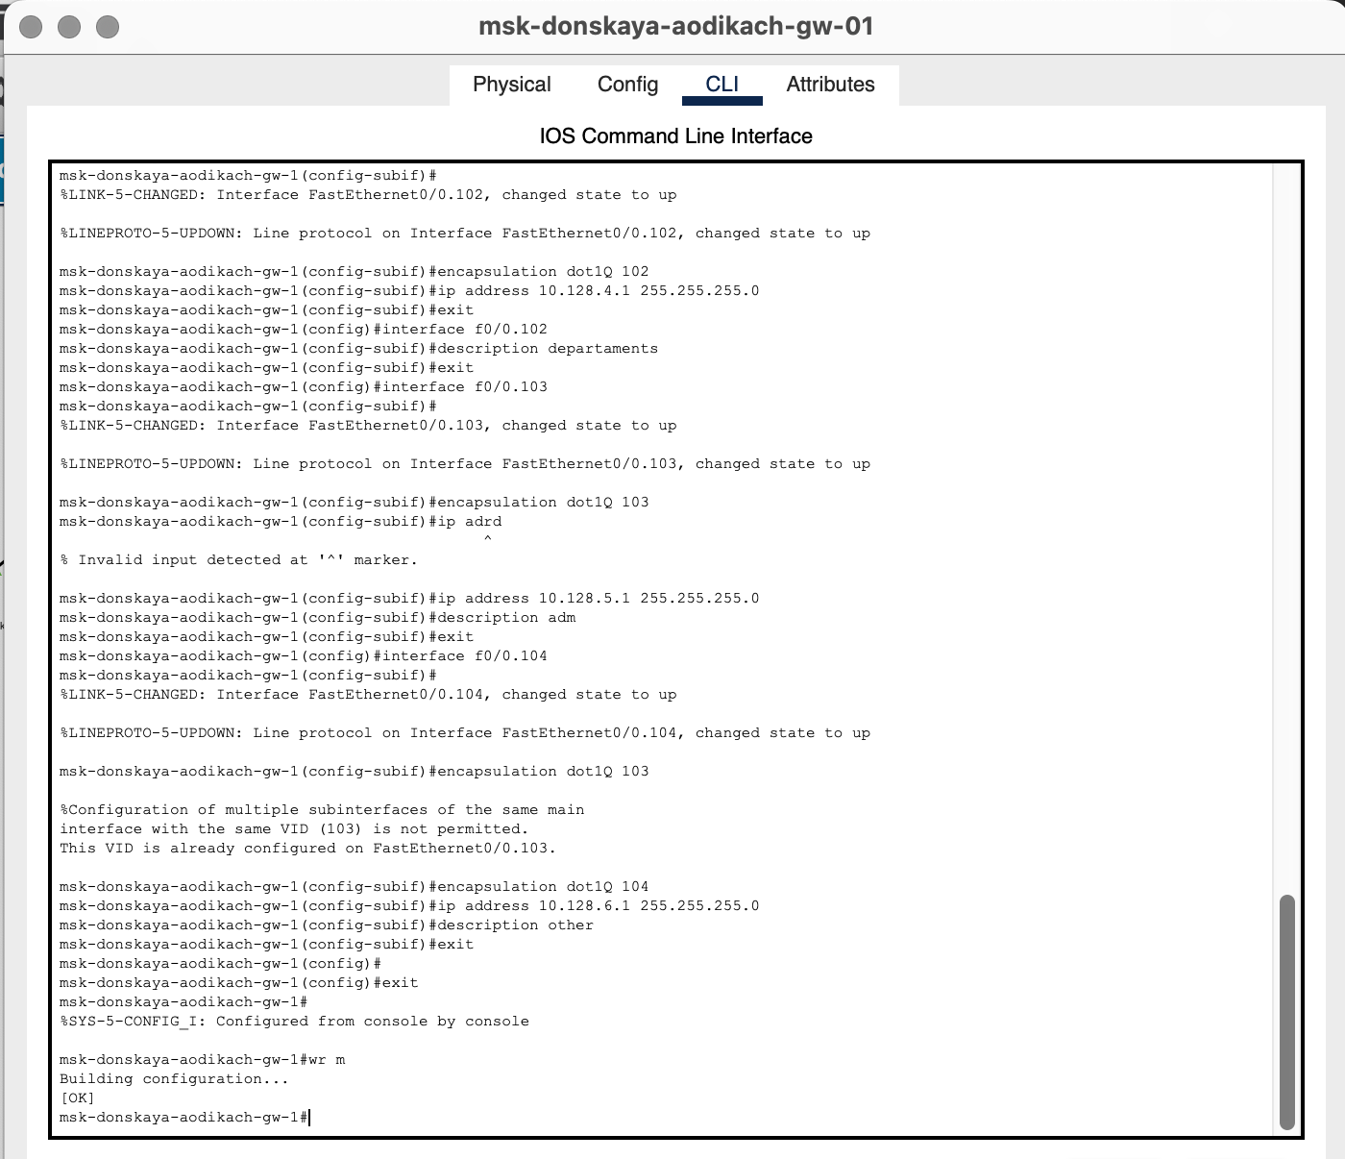
Рис. 4: Настройка маршрутизатора
- Проверяю доступность устройств с помощью команды ping (рис. 5).
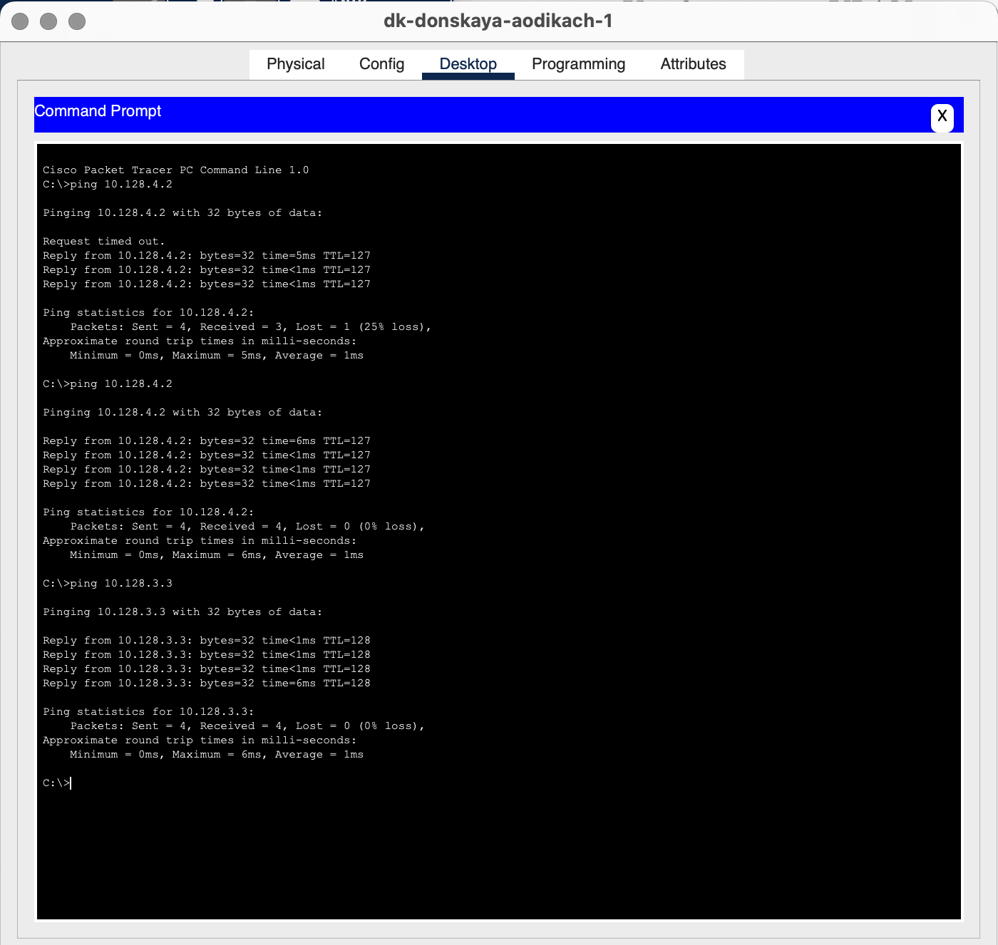
Рис. 5: Проверка доступности
- Запускаю симуляцию и просматриваю процесс передвижения пакета ICMP (рис. 6) (рис. 7) (рис. 8) (рис. 9) .
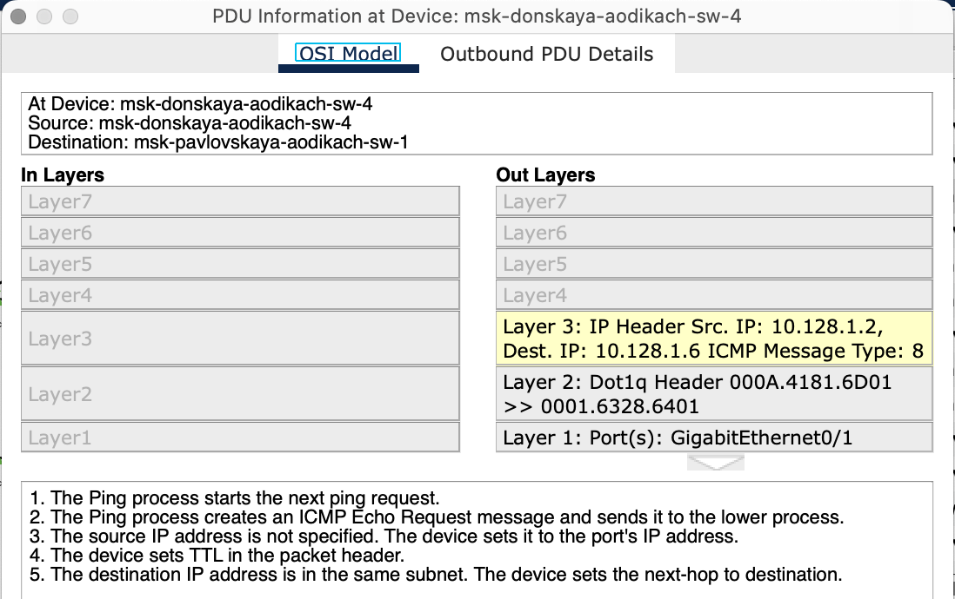
Рис. 6: Симуляция
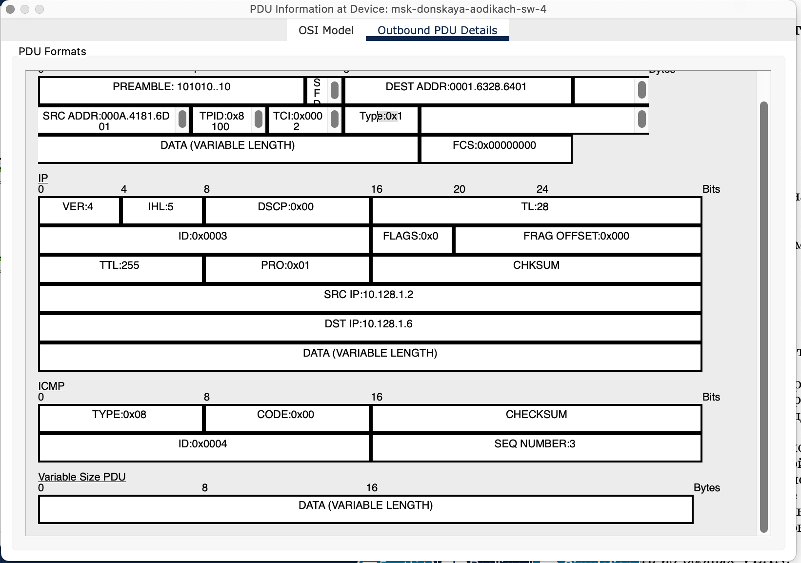
Рис. 7: Симуляция
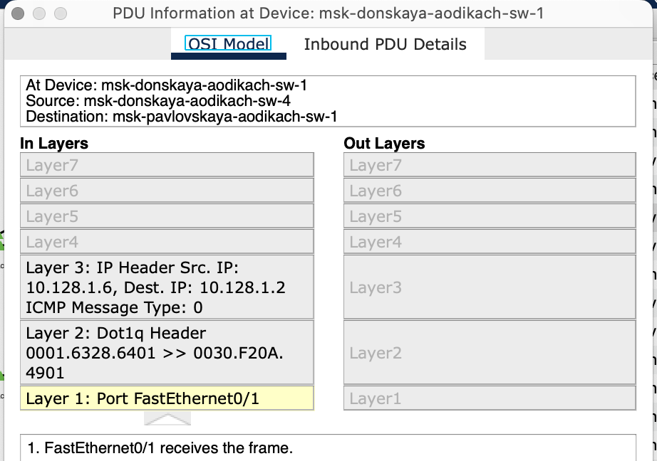
Рис. 8: Симуляция
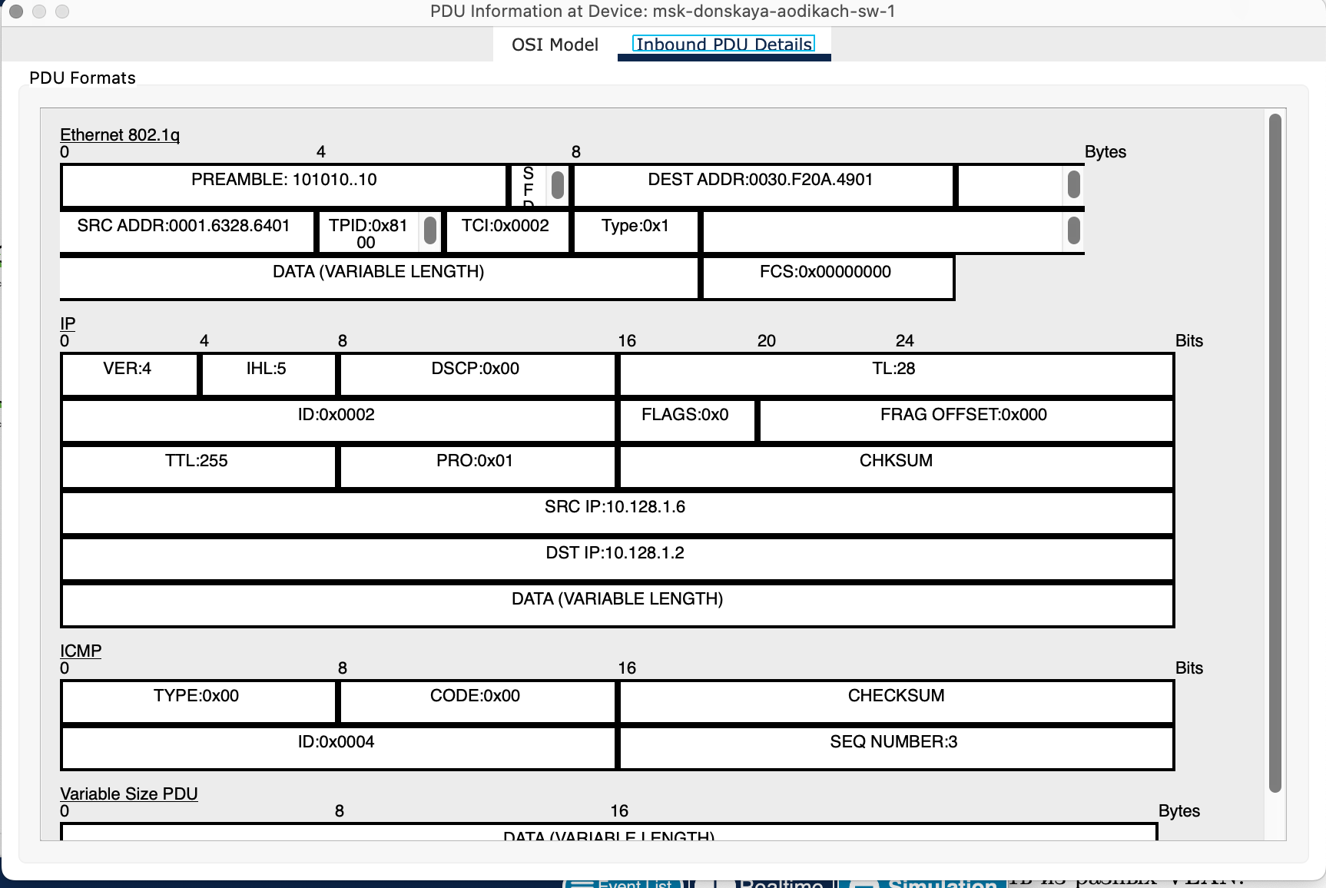
Рис. 9: Симуляция

3 Вывод
Настроила статистическую маршрутизацию VLAN в сети.

4 Ответ на вопросы
- IEEE 802.1Q — стандарт, определяющий механизм VLAN (виртуальных локальных сетей) и тегирование кадров для их идентификации в сетях Ethernet. Позволяет разделять трафик на логические сегменты.
- Формат кадра IEEE 802.1Q:
  - Вставляется 4-байтовый тег (VLAN Tag) между полями MAC-адресов и EtherType.
  - Тег включает:
    - TPID (Tag Protocol Identifier, 2 байта): Указывает на наличие тега (обычно 0x8100).
    - PCP (Priority Code Point, 3 бита): Приоритет кадра.
    - DEI (Drop Eligible Indicator, 1 бит): Флаг возможности отбрасывания кадра.
    - VID (VLAN Identifier, 12 бит): Идентификатор VLAN (диапазон 0–4095).

Список литературы

